# МОД «Счетчик номера приказа для командировок» (ModAutomaticOrderNumber)

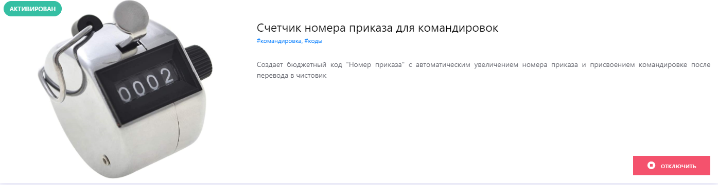

Мод для клиента.

Настройки МОДа доступны через меню «Расширения»:

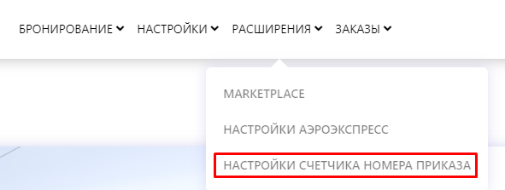

В самих настройках можно редактировать только номер приказа, дата последнего изменения номера приказа только для информации и не может быть отредактирован вручную:

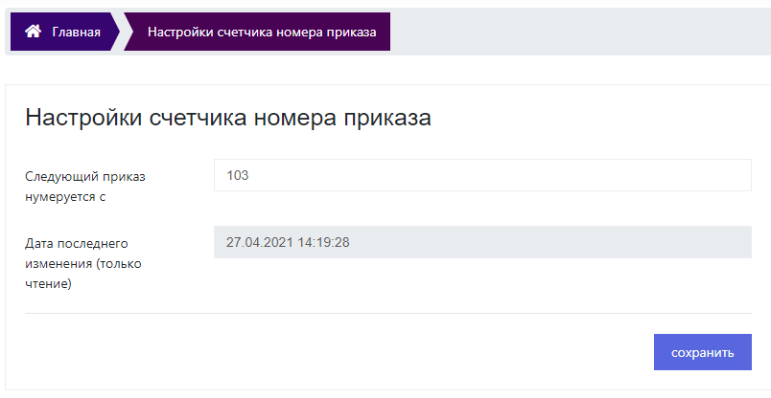

В данном моде реализованы следующие задачи:

1) Создается на основе бюджетных кодов.

2) Коды привязываются к командировке.

3) При подключении МОДа, если нет такого справочника бюджетных кодов (ищется по названию) «Номер приказа», то создается.

4) Бюджетный код называется «Номер приказа»

5) Автоматическое присвоение номера приказа происходит после перевода в чистовик. Одновременно увеличивается счетчик номера приказа п.9 и проставляется дата п.8.

6) Т.к. установка всех бюджетных кодов в системе перед переводом в чистовик ОБЯЗАТЕЛЬНА, то присваиваем значение по умолчанию до чистовика – «Б/Н» (без номера).

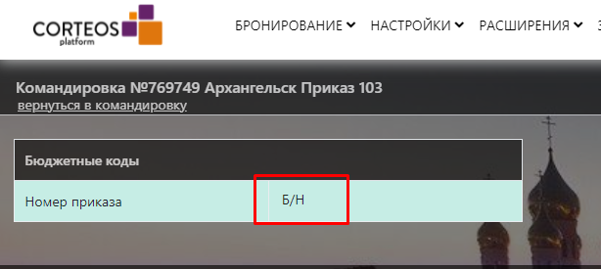

7) Т.к. командировка переходит в чистовик несколько раз, то чтобы номер остался прежним, смотрим значение кода, если «Б/Н», то проставляем номер, иначе не проставляем.

8) «Дата последнего увеличения счетчика» нужен для алгоритма автоматического сбрасывания счетчика в момент наступления нового года. Смена произойдет не на сам новый год, а когда будет переведена командировка в чистовик в новом году, а это может случиться в любой день после нового года, а не 01.01.01.2022 00:00:00. Т.е. привязываемся к событию перевода командировки в чистовик.

9) Параметр настройка МОДа «Следующий приказ нумеруется» нужен, чтобы можно было вручную редактировать текущий номер командировки, с которого начнется нумерация.

10) На странице установки бюджетных кодов данный код доступен только для чтения

11) Счетчик сбрасывается в 1 (единица) при смене года.

12) При присвоении номера приказа командировке, если нет настроек, то создается.

13) Б/Н проставляется во время установки кодов командировки.